Resultados de la transformación digital del Ministerio de Trabajo, Empleo y Seguridad Social del Paraguay

Urquidi, Manuel; Gonzalez, Ruben; Ortega, Gloria
Marzo 2022

Índice

1. Resumen ejecutivo 3
2. Antecedentes del MTESS y el servicio público de empleo (SPE) 4
2. Arquitectura empresarial como forma de ordenar los planes de implementación de servicios digitales 5
3. Desafíos encontrados y tecnologías implementadas 7
4. Resultados de las soluciones implementadas 12
5. Factores clave de éxito 14
5.1 Diseño de arquitectura empresarial 14
5.2 Victorias rápidas 14
5.3 Talleres y capacitaciones 15
5.4 Indicadores de gestión y adopción 15
5.5 Relación vacancias-candidatos y base de datos confiable 16
6. Retos y oportunidades 16
6.1 El papel cero 16
6.2 Optimización del motor de intermediación 17
7. Conclusiones 18
Anexos 20

1. Resumen ejecutivo
La transformación digital tiene el potencial de cambiar estructuralmente la forma en la que instituciones públicas, organizaciones de la sociedad civil y otros actores interactúan entre sí para generar e intercambiar valor a través de servicios digitales de calidad. Así, la transformación digital puede mejorar sustancialmente el bienestar de la sociedad a medida que estimula la innovación e incrementa la disponibilidad de la información; para lo que es necesario generar un verdadero ecosistema digital.
Esto no es ajeno a los procesos del Ministerio de Trabajo y Seguridad Social (MTESS) del Paraguay. Desde el 2015, el MTESS viene revolucionando la forma en la que sus dependencias prestan servicios a la ciudadanía; implementando soluciones tecnológicas para optimizar aspectos como la eficiencia, la calidad, y el flujo de datos -tanto al interior de la institución como con otras entidades, a través de la interoperabilidad-. De esta forma, el Ministerio ha podido avanzar con su plan de digitalización logrando resultados en un corto tiempo.
Un determinante del éxito de la transformación del MTESS fue la decisión de incorporar un diseño de arquitectura empresarial para los sistemas de información; que fuera modular en fases, sostenible en el tiempo y con características que no la hicieran dependiente de proveedores específicos. Este diseño facilitó la reutilización de componentes existentes, la integración de nuevos módulos y funcionalidades, y la generación de datos confiables a partir de las transacciones. Además, permitió identificar los proyectos, la gobernanza y el diseño de largo plazo; generando victorias rápidas alineadas a los objetivos del ministerio. La arquitectura también hizo posible que se realizaran conexiones externas con diferentes módulos y sistemas para mejorar la gestión de los procesos. En ese sentido, el éxito en el proceso de transformación digital se está dando gracias a la posibilidad de contar con una operación flexible, rápida, interconectada y escalable.
El diseño de arquitectura ha ayudado al Ministerio a avanzar en distintos frentes. Por un lado, las herramientas tecnológicas han permitido optimizar el Registro de Obrero Patronal (REOP) para convertirlo en una solución integral y con trámites en línea, sin papeles. Otro ejemplo es la implementación de un motor de inteligencia artificial en el portal ParaEmpleo, con el propósito de optimizar el proceso de emparejamiento entre un buscador de empleo y una vacante. Esta iniciativa surgió tras reconocer que la intermediación laboral requiere que se tomen en cuenta múltiples variables para realizar este emparejamiento. Actualmente el MTESS está optimizando esta herramienta para lograr un servicio mucho más personalizado, por lo que el portal se encuentra temporalmente desactivado. Sin embargo, la arquitectura diseñada por el Ministerio facilitó que todos los sistemas, bases de datos e infraestructura se mantengan operativos durante el rediseño de ParaEmpleo; dado que la modularidad e integraciones permiten el funcionamiento continuo de los demás módulos, así como la no dependencia de proveedores específicos.

2. Antecedentes del MTESS y el servicio público de empleo (SPE)

En 2014, el MTESS identificó los retos asociados a la complejidad de manejar la información en tres bases de datos distintas: una de trabajo, una de empleo y otra de seguridad social; además de los problemas derivados de la dependencia del papel en la prestación de servicios. Uno de los problemas más serios era el tiempo extenso que tomaba cargar y actualizar las planillas de los trabajadores. La falta de transparencia en los procesos para la aprobación de sindicatos, que a su vez se traducía en presión de estos al Ministerio, también representaba un desafío. Un tercer reto era la gestión de algunos funcionarios internos que privilegiaban casos o alteraban pagos, situación que se veía agravada y normalizada por la poca transparencia y carencia de registros del sistema de multas.
El SPE del Paraguay, denominado Dirección General del Empleo (DGE), tenía sus propios desafíos. Entre ellos se identificaron la baja cobertura geográfica de servicios y el uso de exámenes laborales muy específicos; que además requerían demasiado tiempo por parte de buscadores de empleo y orientadores laborales. Por otro lado destacaban la poca confianza del sector privado -manifestada en el bajo número de vacantes que se registraban en el servicio-, y procesos manuales poco efectivos y eficientes.
El uso de papel también impactaba directamente en la calidad de servicio de la DGE. La labor de la Dirección se basaba en un primer formulario que los buscadores de empleo llenaban antes de sus entrevistas de orientación laboral, y un segundo formulario llenado por los orientadores durante la entrevista. Estos formularios eran almacenados en carpetas para luego ser consultados de manera individual ante vacancias presentadas por empleadores. Adicionalmente los orientadores preparaban formularios de cierre del día y dedicaban tiempo a la clasificación de hojas de vida y hojas de resumen y al proceso de encarpetado y archivo. Dichos procesos ocupaban parte importante del tiempo del personal en tareas administrativas internas, reduciendo su disponibilidad para atender a buscadores de empleo y coordinar la carga de nuevas vacantes con las empresas. Por otro lado, la información en papel no podía utilizarse para análisis de datos.
Figura 1. Fotografía del archivo de hojas de vida de buscadores de empleo en la DGE (2015)
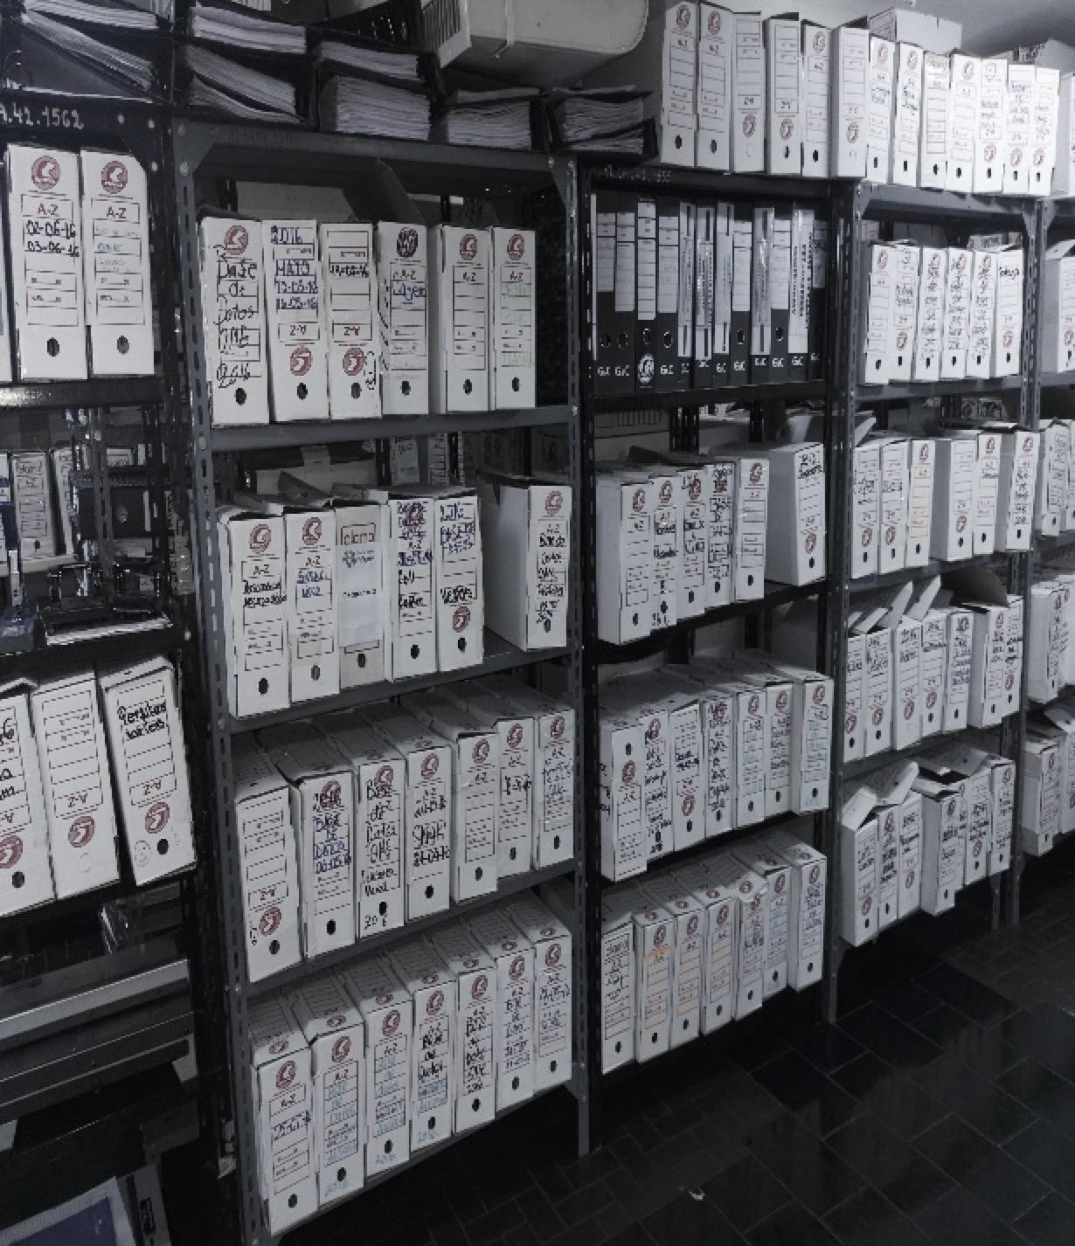
La deficiencia en el servicio de la DGE generaba un bajo registro de vacantes. Cuando se presentaban vacancias, el personal del área de emparejamiento laboral buscaba en las carpetas y, bajo su propio criterio, determinaba las coincidencias entre habilidades y ocupaciones en los perfiles de los buscadores de empleo. Posteriormente procedía la gestión de las llamadas a los candidatos para validar su disponibilidad para postularse y conectar con el empleador, gestionando los contactos entre las partes. Estos procesos tenían múltiples desventajas, incluyendo:
- Difícil localización de buscadores de empleo
- Imposibilidad de saber la situación laboral de los postulantes en tiempo real (podía darse el caso de que que ya estuvieran trabajando cuando se les contactaba)
- Ineficiencias en los emparejamientos manuales
- Capacidad limitada y dependiente de la carga de trabajo del personal de la DGE
- Necesidad de que los buscadores de empleo tuvieran que llegar físicamente hasta la oficina de la DGE en Asunción
- Necesidad de espacios físicos de almacenamiento
- Tiempo del personal usado en actividades de generación de carpetas, archivado, mantenimiento del libro de novedades y otros; reduciendo la eficiencia del equipo
Estas desventajas impactaban directamente en la capacidad de la DGE para dedicarse al corazón de las actividades de un SPE: el registro de vacantes y la entrega de servicios de intermediación y orientación laboral.

2. Arquitectura empresarial como forma de ordenar los planes de implementación de servicios digitales

A raíz de estos problemas, en 2015 el MTESS planteó una estrategia de transformación digital que involucraba el desarrollo e implementación de diversas soluciones tecnológicas en un marco de arquitectura empresarial. Esta arquitectura alineaba la misión y visión de la institución -ser un referente para garantizar a la población condiciones de trabajo decente y empleo digno- con aquellos procesos y ejes estratégicos sobre los que debían trabajar para cumplir con este mandato. La incorporación de una arquitectura modular en fases, sostenible en el tiempo y con características que no la hicieran dependiente de proveedores específicos fue clave para la implementación de los servicios digitales del Ministerio. Estos servicios no solo fueron pensados para ciudadanos y empleadores digitales, sino también para aquellos con un menor nivel de preparación tecnológica. Ahora, cuando acuden a las oficinas del Ministerio, pueden acceder a servicios presenciales más ágiles, sin papeles y en menos tiempo.
En cuanto a la arquitectura de datos, se planteó la construcción de una estructura que pudiera servir de fundamento para la atención de solicitudes de las personas y la gestión de trámites de una manera más efectiva en todas las dependencias del Ministerio. Así, las bases de datos de ciudadanos y de empleadores se utilizan hoy en día a lo largo y ancho de los módulos del Ministerio, sin importar a qué Viceministerio pertenezcan. Son transversales a las diversas dependencias, interoperan con otras bases de datos y son utilizadas para múltiples procesos.
Asimismo, se diseñó el Registro Único de Trabajadores (RUT) bajo una visión holística que incorpora a todos los actores que de una u otra forma interactúan con el MTESS. El RUT interopera con el registro de empleadores y permite registrar buscadores de empleo, empleados, personas sujetas a subsidios por desempleo y todos aquellos actores que forman parte de los procesos del MTESS; independientemente de su condición laboral.
Para los sistemas de información se definió una arquitectura que facilitó la implementación de diversos sistemas de forma modular, escalable, flexible y sostenible en el tiempo. Se desarrollaron e implementaron diversas soluciones tecnológicas para los procesos del MTESS, como el proyecto ‘Identidad’ para la gestión de los servicios de capacitación laboral totalmente integrados al RUT. Esto permite que un ciudadano pueda generar en línea no solamente su extracto de empleos, sino también de capacitaciones laborales recibidas y de otras intervenciones del MTESS; permitiendo mejor seguimiento y análisis de indicadores, tendencias, reportes de impacto y políticas activas de empleo. Un ejemplo de estos análisis es la medición del efecto de una capacitación laboral en el nivel de empleabilidad o emprendedurismo de los egresados y sus salarios, progreso laboral y evolución; permitiendo identificar aquellas capacitaciones que mayor impacto generan, así como las habilidades más requeridas. La gestión de resultados por indicadores es una consecuencia natural de la gestión integral de datos ordenados, precisos y en tiempo.
Por su parte, para la arquitectura tecnológica o de infraestructura se identificaron los componentes que eran necesarios para soportar las soluciones planteadas y asegurar su escalabilidad y sostenibilidad en el tiempo; en cuanto a infraestructura de servidores y sistemas de virtualización, balanceo y protección. En este sentido, se tomó la decisión de trabajar en la nube del Gobierno del Paraguay, implementando servidores virtualizados. Para ello se entablaron diálogos con la Secretaría Nacional de Tecnología, que brindó un centro de datos y servidores en la nube que cumplen con los mayores estándares de ciberseguridad y garantizan un entorno de control interno efectivo y eficaz. Esta forma de operar generó una revolución en el país, pues el recientemente creado Ministerio se convirtió en uno de los primeros órganos públicos en trabajar todos los programas y desarrollos en la nube.
Desde el año 2019, el MTESS avanza en la implementación de un plan de transformación digital que tiene como meta digitalizar todos los servicios del Estado garantizando su calidad y accesibilidad. Este proceso se aceleró con la pandemia de la COVID-19, para poder atender a los empleadores y trabajadores de manera virtual. En la actualidad, casi un 90% de todos los servicios ya son digitales.

3. Desafíos encontrados y tecnologías implementadas
La transformación de la DGE de Paraguay se guió por cuatro pilares estratégicos para expandir sus servicios y cobertura (Figura 2). Primero, la cobertura nacional y con todos los canales de atención. Segundo, la gestión integral de datos. Tercero, el análisis de datos para analizar tendencias, generar reportes y predecir los movimientos del mercado laboral. Y cuarto, el seguimiento integral a los ciudadanos beneficiarios.
En este sentido, se plantearon soluciones en un marco de arquitectura basada en la planeación detallada de cada componente del proyecto; alineando la misión y visión del MTESS con los procesos requeridos para alcanzar su mandato y los sistemas y aplicativos necesarios para soportar dichos procesos. Para ello, los pilares estratégicos permitieron priorizar los ejes de trabajo y un esquema de implementación modular que permitió asegurar la integridad en cada uno de los sistemas tecnológicos que se han ido incorporando; en el marco de un diseño sostenible en el tiempo que no depende de un proveedor único.
Figura 2. Pilares estratégicos de los servicios públicos de empleo
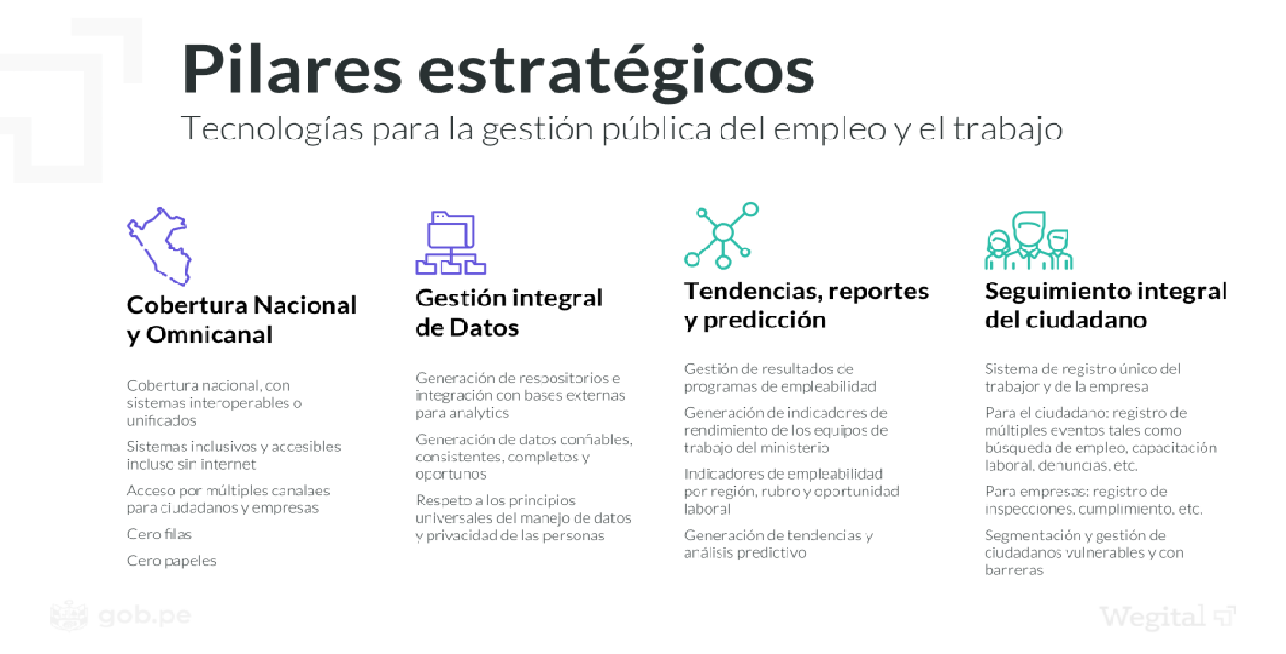
La respuesta al reto de cobertura fue tanto física como virtual. Si bien se consideró como principal alternativa el uso de una plataforma virtual debido al aumento en la penetración de internet -sobre todo prepaga-, se determinó que también era necesario contar con espacios físicos y canales de apoyo para que todos los buscadores de empleo y empleadores pudieran acceder a la plataforma del SPE; independientemente de su nivel de habilidades digitales. Así, se avanzó también en la organización de ferias y el establecimiento de siete oficinas.
Asimismo, en el marco del Programa de Apoyo a la Inserción Laboral (PAIL), con el apoyo del Banco Interamericano de Desarrollo (BID) se reforzó la infraestructura física y tecnológica a la DGE. Se brindaron recursos que abarcaban desde muebles hasta gestores automatizados de colas para actividades presenciales, contribuyendo al crecimiento y el equipamiento de un mayor número de oficinas de la DGE en el país en beneficio de una red de empleo sólida y sostenible.
El SPE y la intermediación laboral se convirtieron en una prioridad para el MTESS. La implementación de un motor de inteligencia artificial basado en ontología y semántica permitió mejorar el proceso de emparejamiento laboral de forma integral. Esta tecnología permite cruzar un gran número de variables, incluyendo habilidades, distancia del hogar al trabajo, horarios laborales e incluso los valores de la empresa. En este sentido, ParaEmpleo generó valor en la medida que ofreció a los usuarios este tipo de relaciones complejas basadas en variables; permitiendo un mejor emparejamiento y en menor tiempo y hasta el análisis de las habilidades más demandadas en el mercado.
A marzo de 2022, el componente de inteligencia artificial del portal ParaEmpleo está en proceso de recambio para optimizar la experiencia y personalizar más este servicio. Sin embargo, gracias al marco de arquitectura empresarial bajo el cual se diseñó la transformación digital del MTESS, esto no afectó a ninguno de los otros componentes y aplicaciones tecnológicas que se implementaron para optimizar la prestación del SPE, que continúa operando con total normalidad sin generar pérdida de datos; ya que se mantienen actualizados con las transacciones de los demás módulos del Ministerio. Al igual que para construir una edificación se requieren múltiples planos (eléctricos, de hormigón, hidráulico, etc.), la arquitectura empresarial proporciona los planos de los sistemas de información en sus diferentes dimensiones, como procesos, flujo de datos, aplicaciones e infraestructura. Por ello, así como en una obra es posible demoler una pared sin afectar otras partes de la edificación, también es posible hacer cambios en sistemas de información preservando íntegros los demás sistemas, las bases de datos y la infraestructura de soporte; siempre que se tengan los planos de la arquitectura.
La implementación del sistema del SPE fue totalmente modular y en fases (Figura 3). Durante el primer año se reemplazaron los papeles por formularios electrónicos en una base de datos temporal, lo que se reconoció como una victoria rápida (lo que inglés se conoce como quick win). En paralelo, se preparó la instalación del motor de inteligencia artificial. Posteriormente, la inclusión del motor de inteligencia artificial y de la variable ‘distancia’ permitieron generar valor adicional; al conectar a las personas con vacancias ubicadas cerca de su residencia o en las zonas aledañas.
Figura 3. Fases de la puesta en marcha del sistema del SPE
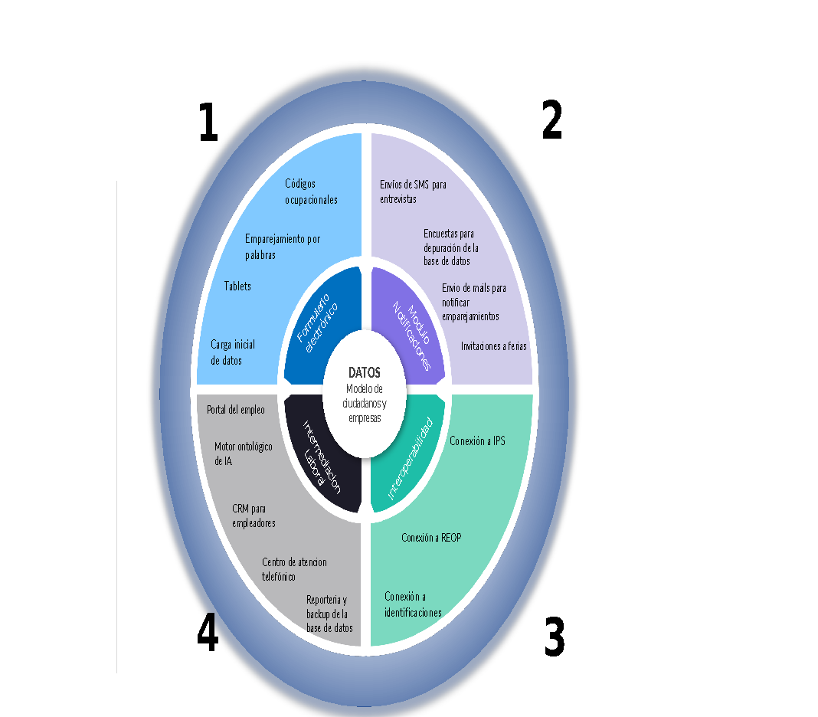

El portal de intermediacion laboral poseía un módulo notificador compuesto por un llamador automático, un conector para mensajes de texto (SMS) y un canal para envío de correos electrónicos para mantener el contacto con los clientes. Adicionalmente, el portal contaba con un sistema de gestión de relaciones con clientes (CRM, por sus siglas en inglés) para la orientación de los buscadores de empleo en la ruta de empleabilidad y la gestión de vacancias de empleadores. El CRM permitió registrar no solo a los buscadores de empleo que llegaban por canales virtuales, sino también a los que buscaban atención a través de canales más tradicionales como llamadas telefónicas y visitas presenciales a los centros de empleo.
El portal se lanzó a través de ferias virtuales donde se gestionaban y registraban vacancias en la plataforma, generando emparejamientos en tiempo real con un alcance a nivel nacional. Los usuarios tenían la posibilidad de crearse un perfil en el que podían cargar sus datos personales y aquellos relacionados a sus habilidades.
Parte de la arquitectura de datos del MTESS mencionada anteriormente se basó en generar una estructura sólida que sirvió de fundamento para alimentar múltiples procesos y funcionalidades de las distintas dependencias. Con esta visión se diseñó una base de datos que aloja la información de todos los empleadores del país, la cual interopera con distintas bases de datos de entidades tales como el Viceministerio de Trabajo y el de Empleo y Seguridad Social. Esta base de datos permite tener información oportuna sobre quiénes son los empleadores del país, a cuántos buscadores de empleo brindan trabajo, el número de vacancias que poseen en un determinado periodo de tiempo, el cumplimiento de sus obligaciones administrativas, etc. Al día de hoy, la base de datos de empleadores es común a diversas dependencias del Ministerio y es consultada para múltiples procesos.
El Registro Único de Trabajadores (RUT)
Asimismo, en el marco de esta visión, como se mencionó anteriormente el MTESS con el apoyo del BID implementó el RUT. Esta base de datos, pensada con una visión holística permite brindar una vista más exhaustiva del individuo; y a su vez facilita la conexión e interoperabilidad con sistemas de otras instituciones a través de interfaces de programación de aplicaciones (APIs, por sus siglas en inglés). El RUT se conecta con la base de datos de empleadores para registrar buscadores de empleo, empleados, aquellos ciudadanos que por motivos de desempleo o inactividad se encuentran sujetos a subsidios y ayudas sociales, etc.
Las nuevas conexiones a su vez permitieron que a través de las cuentas de usuario establecidos en el RUT se pudieran llevar a cabo las comunicaciones de las empresas. Esto benefició a los usuarios en el sentido que se facilitó la comunicación y gestión digital entre empresas y ciudadanos. Gracias a las validaciones en línea, se logró una depuración preventiva que facilitó la generación de datos únicos, actualizados, completos, íntegros y de calidad.
El sistema ‘Identidad’
Posterior a la implementación del RUT, como ya se mencionó, el MTESS en el marco del PAIL y bajo el diseño de arquitectura de aplicaciones también trabajó en la implementación del sistema ‘Identidad’, el cual facilita la conexión total entre la información y la capacitación laboral. Este sistema posibilita que exista trazabilidad completa sobre un buscador de empleo que toma un curso para mejorar sus habilidades, permitiendo que todo se registre en el sistema y se le genere automáticamente su certificado.
Primeramente, la persona se registra con un proceso de doble verificación que gestiona con su cédula de identidad. Este proceso está conectado con el Departamento de Identificaciones por medio del Servicio de Intercambio de Información (SII) y permite validar sus datos (especialmente si tiene la edad requerida); eliminando la necesidad de tener que presentar una fotocopia de cédula. Con esto la persona queda preregistrada en el Servicio Nacional de Promoción Profesional (SNPP), totalmente en línea y sin papeles ni presencialidad. Los pagos de tasas se realizan mediante la integración entre el MTESS y el sistema financiero, y pueden hacerse desde cualquier entidad financiera, billetera o punto de pago.
A partir de aquí la persona puede elegir los cursos según sus intereses, siempre y cuando no coincidan los horarios. Esto genera automáticamente una inscripción y le convierte en alumno, enviándole notificaciones de su inscripción y sus horarios.

4. Resultados de las soluciones implementadas
ParaEmpleo permitió la ampliación de la cobertura y la efectividad del SPE a través de la digitalización, brindando a los usuarios mejores procesos de inserción laboral. En la Figura 4 a continuación pueden verse algunos resultados numéricos de ParaEmpleo al 2019.
Figura 4. Resultados de ParaEmpleo al cierre del 2019

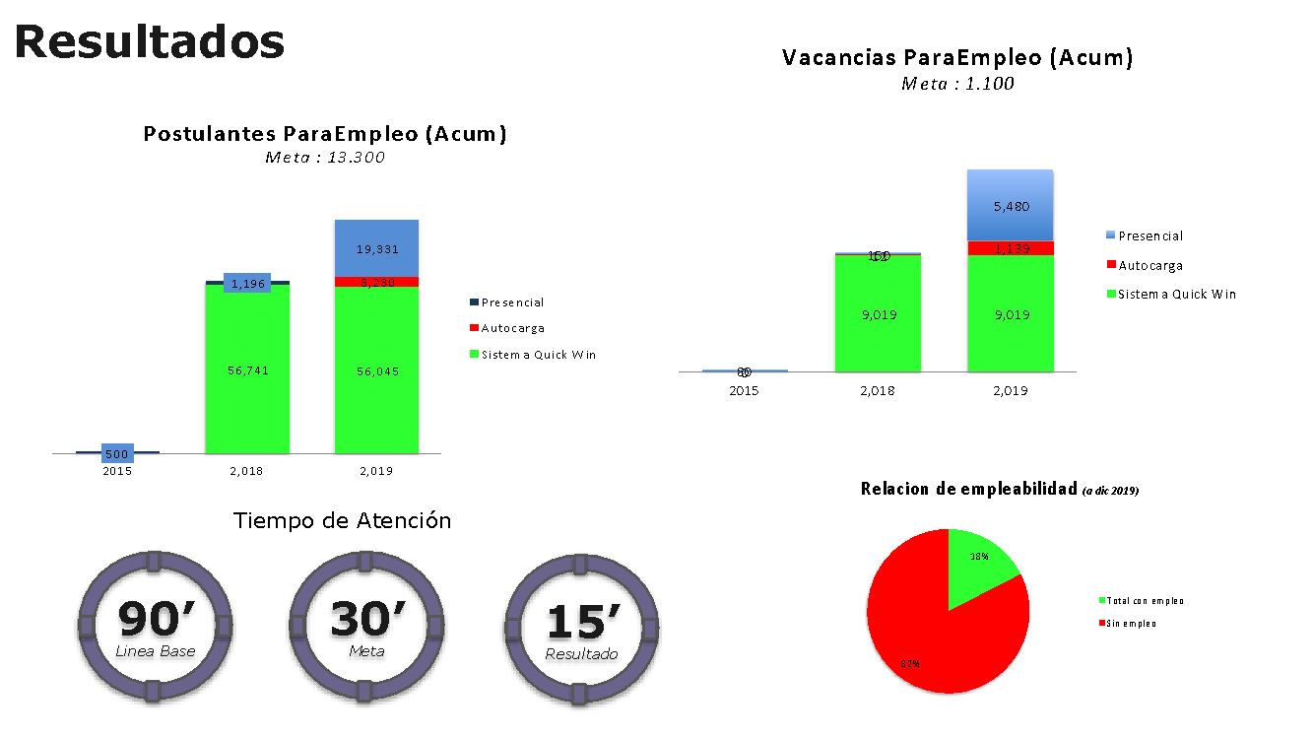
La figura anterior muestra que alrededor de 80.000 buscadores de empleo hicieron uso de ParaEmpleo en 2019. De estos, 56.000 fueron registrados con los sistemas iniciales que reemplazaban los papeles por formularios electrónicos en una base de datos temporal (quick win). Por su parte, alrededor de 23.000 se registraron con el nuevo sistema. Entre ellos, aproximadamente 19.000 usuarios utilizaron ParaEmpleo de manera presencial (es decir, asistiendo a las oficinas y completando los formularios con el apoyo de un facilitador). Por su parte, alrededor de 3.000 usuarios lo hicieron de forma autónoma.
En relación con las vacancias, en los sistemas iniciales de quick win se registraron alrededor de 9.000 de manera autónoma y 5.480 de forma presencial. En este marco, la relación de empleabilidad lograda es de aproximadamente 18%. Es decir, 18% de todos los buscadores de empleo registrados en el proyecto PAIL hoy se encuentran trabajando.
Asimismo, se logró la eliminación de papel y la reducción en el tiempo de atención. Ahora un orientador laboral requiere alrededor de 15 minutos para el proceso de carga de datos para emparejamiento, una reducción considerable si se compara con los 90 minutos que se requerían anteriormente.
Finalmente, el SNPP lleva más de 300.000 alumnos inscritos por año en promedio y el sistema REOP ha alcanzado que el 100% de los reportes obrero-patronales se realicen por vía electrónica, eliminando las planillas físicas. Al integrarse con el sistema financiero para el pago de tasas y multas junto con la automatización de certificados, el REOP ha logrado aumentar en mas del 40% la recaudación del MTESS. Además, ha eliminado la necesidad de manejar dinero en efectivo.

5. Factores clave de éxito
En general, un factor clave que promovió avances en la transformación digital del MTESS fue el compromiso del Gobierno central con este proyecto, a pesar de los cambios de administración. La planeación del préstamo de PAIL se realizó durante el 2012, la ejecución comenzó con la arquitectura empresarial durante el siguiente Gobierno en el 2015 y la etapa de adopción se materializó a partir del Gobierno del 2018. Una de las razones por las que el proyecto siguió a lo largo de tiempo y trascendió las distintas administraciones fue el patrocinio y compromiso de los ministros del trabajo. El involucramiento de la máxima autoridad en cada etapa permitió remover barreras, gestionar el proyecto en forma periódica, medir resultados y articular áreas en donde su apoyo era necesario. Además, los ministros facilitaron la comunicación directa con otras autoridades.
Otros factores importantes para el éxito del proyecto se exponen a continuación:

5.1 Diseño de arquitectura empresarial
La implementación de un diseño de arquitectura empresarial permitió que se implementaran soluciones tecnológicas modularmente y en fases. Esto facilitó la evolución y mejoramiento de los sistemas en el tiempo, en lugar de que tuvieran que contar con todas las características y funcionalidades previstas al momento de su lanzamiento. Asimismo, el diseño de arquitectura facilitó que se retiraran componentes sin ocasionar daños colaterales que perjudiquen la prestación de los servicios de empleo.

5.2 Victorias rápidas (quick win)
El primer portal web de empleo que se lanzó antes del lanzamiento de ParaEmpleo (Figura 5) constituyó una victoria rápida. Este portal, que llego a ser conocido internamente como el ‘quick win’, incluía guías para preparar hojas de vida, recomendaciones para entrevistas de empleo y una pizarra de vacancias.
Figura 5. Primer portal de empleo
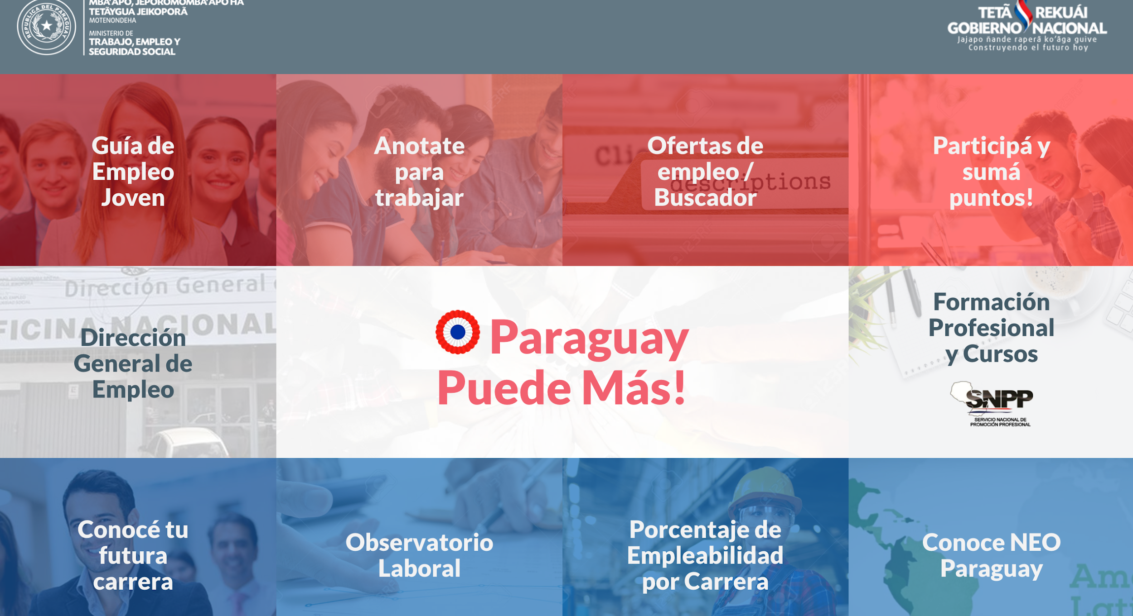

5.3 Talleres y capacitaciones
Se llevaron a cabo talleres para empleadores, publicaciones en medios de prensa, ferias presenciales y virtuales, así como gestión de empleadores para el registro de vacancias en la plataforma.
Figura 6. Fotografía de uno de los talleres para buscadores de empleo y empleadores

5.4 Indicadores de gestión y adopción
La comunicación de resultados del proceso de transformación digital del MTESS estuvo sustentada en mediciones e indicadores analíticos de los primeros datos registrados. Las figuras 7 y 8 muestran ejemplos de los gráficos generados y actualizados periódicamente.
Figura 7 – Ejemplo de mediciones de empleabilidad (junio 2016-julio 2018)
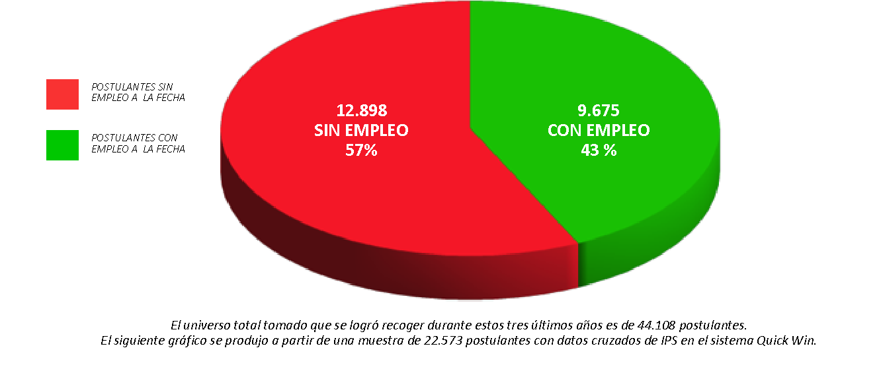
Figura 8 – Ejemplo de indicadores por edad de buscadores de empleo (junio 2016-julio 2018)

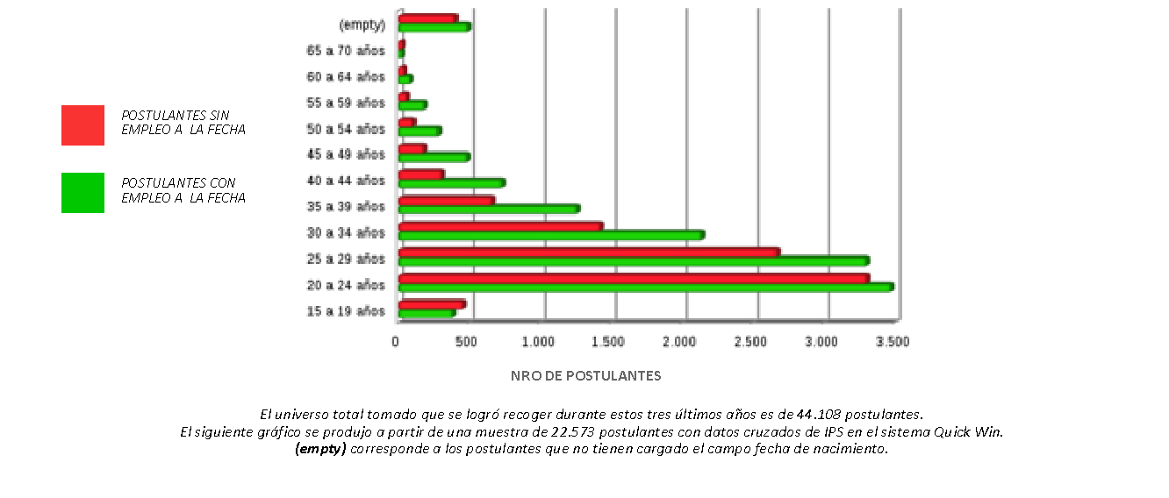

5.5 Relación vacancias-candidatos y base de datos confiable
En lo que se refiere a la relación de vacancias y candidatos existen dos factores importantes. El primero es lograr un balance adecuado entre la cantidad de vacancias disponibles en el portal y la cantidad de postulantes. Lo anterior es importante ya que, si hay demasiadas vacancias y pocos postulantes, el empleador podría desanimarse por no encontrar talentos que se adecúen a sus necesidades. Por otro lado, una carga muy grande de postulantes con pocas vacancias desanima a buscadores de empleo a utilizar la plataforma. La forma de mantener el balance es el constante control y gestión de vacancias a través de un buen relacionamiento con empleadores y buscadores de empleo. Lo anterior se puede lograr mediante una adecuada publicidad y ferias de empleo.
En relación con la base de datos -sobre todo de postulantes-, es indispensable asegurar la calidad de la información para que los contactos sean efectivos cuando los perfiles hayan sido emparejados. Para ello, es necesario garantizar que los correos electrónicos y números telefónicos están actualizados; mediante validaciones o APIs y a través del llenado de toda la información en el perfil del postulante. De esta manera es posible lograr emparejamientos con datos suficientes y que alcancen un nivel razonable de confiabilidad tras una adecuada limpieza y depuración de datos duplicados, inválidos o antiguos.

6. Retos y oportunidades

6.1 El papel cero
Si bien el MTESS avanzó en la reducción del papel gracias a la digitalización, aun prevalece el uso de este recurso tanto al interior de la institución como con contrapartes externas. Al día de hoy, “papel cero” sigue siendo un ideal en el que el Ministerio trabaja constantemente. Se han venido reemplazando varios procesos administrativos al interior de la institución y entre sus dependencias, y ha venido incrementando el uso del canal digital por parte de los usuarios.

6.2 Optimización del motor de intermediación
Otro objetivo que se plantea al interior del MTESS es optimizar las herramientas de intermediación laboral implementadas, para brindar un servicio personalizado y proactivo a los usuarios. En este sentido, el Ministerio busca trabajar con un nuevo proveedor para no solo brindar lo que el portal ParaEmpleo hacía en su momento, sino además incorporar otras tecnologías y herramientas de análisis que permitan generar servicios adecuados a las necesidades de cada uno de los usuarios.

6.3 La gestión integral de los datos cómo pilar estratégico
La gestión integral de datos facilita la producción y procesamiento de información única, íntegra y de calidad para generar indicadores predictivos que permitan prevenir situaciones como desempleos masivos por industrias o por regiones. Los datos también permiten anticipar cambios en la demanda de habilidades, con tiempo suficiente para gestionar capacitación laboral adecuada, relevante y oportuna.

7. Conclusiones
La transformación digital del MTESS avanza, con un 90% de sus servicios digitalizados, gracias a la implementación de soluciones tecnológicas en un marco de arquitectura empresarial que facilitó un despliegue ordenado, modular, escalable y flexible. La generación de estructuras sólidas de bases datos como la de empleadores y la del RUT facilitó el flujo de datos al interior del MTESS y hacia afuera, permitiendo que distintas instancias puedan alimentar con estos sus procesos de negocio. A través del SII, hoy en día el MTESS interopera con el Departamento de Identificaciones, el Instituto de Previsión Social, la Subsecretaría de Estado de Tributación, el Ministerio de Industria y Comercio, la Corte Suprema de Justicia y el Registro Civil.
La arquitectura de sistemas permitió la implementación de plataformas como ParaEmpleo, que se ha convertido en una herramienta útil de apoyo a los servicios de empleo. ParaEmpleo también ha cobrado un rol protagónico para impulsar la transformación digital del Ministerio, más aún en el contexto adverso de la pandemia. Varias piezas de la arquitectura diseñada e instalada se están reutilizando para hacer frente a desafíos como la reubicación de desempleados, el manejo de suspensiones temporales, encuestas de relevamiento de nuevas habilidades requeridas por empleadores, identificación de capacitación laboral relevante, y gestión de emparejamiento por habilidades para ubicar a los buscadores de empleo en otras vacancias que requieran sus habilidades. Asimismo, esta arquitectura ha facilitado que se retire el componente de emparejamiento de ParaEmpleo sin afectar los otros componentes tecnológicos que se habían implementado para su transformación digital.
La emergencia sanitaria puso a prueba la resiliencia de los sistemas, pero el diseño de arquitectura implementado por el MTESS demostró que ya no existe necesidad de ir a las oficinas de manera presencial. Así, Paraguay aprovecha las ventajas de la revolución digital para continuar potenciando su mercado de trabajo y generando oportunidades para empleadores y buscadores de empleo.

Bibliografía
LeRoy, S.F. y Sonstelie, J. (1983). Paradise Lost and Regained: Transportation Innovation, Income, and Residential Location. En “Journal of Urban Economics” 13 (1) (1983).
Moreno-Monroy, A. y Roman-Ramos, F. (2020). The Impact of Public Transport Expansions on Informality: The Case of the São Paulo Metropolitan Region. Research in Transportation Economics.
Dar, A. y Tzannatos, Z. (1999). Active Labor Markets Programs: A Review of the Evidence from Evaluations. The World Bank.
Sequera Buzarquis, M. (2017). ¿Cómo es internet en Paraguay?
Consultoría para el diseño de una arquitectura de alto nivel (SERINCO SRL, 2015).
Urquidi, M. y Ortega, G. (2020). Inteligencia artificial para la búsqueda de empleo: Cómo mejorar la intermediación laboral en los servicios de empleo. Banco Interamericano de Desarrollo.
Urquidi, M.; Ortega, G.; Ortega, J. y Arza, V. (2021). Nuevas tecnologías para el empleo: beneficios de la implementación de servicios en el marco de una arquitectura empresarial. Banco Interamericano de Desarrollo.

En 2011 la DGE registraba 500 buscadores de empleo y 80 vacantes por año. Una vez implementadas las primeras soluciones tecnológicas en 2016 esos números se incrementaron a 15.203 y 6.347, respectivamente.
Consultoría para el diseño de una arquitectura de alto nivel (SERINCO SRL, 2015).
Urquidi et al. (2021).
Ver Urquidi et al. (2021). Anexo de canales de atención.
Sequera Buzarquis, M. (2017).
Una feria de empleo es un espacio físico o virtual donde acuden empresas que cuentan con vacancias y se encuentran con buscadores de empleo, todos ellos invitados por el MTESS que publica previamente las vacancias. La feria tiene la ventaja de acotar los tiempos de reclutamiento, entrevistas y contrataciones tanto para buscadores de empleo como para empleadores. La cantidad de buscadores de empleo registrados en el Ministerio al 2019 supero los 50.000, de los cuales la mayoría se registraron en ferias de empleo entre el 2016 y el 2019.
Los departamentos con oficinas habilitadas son Alto Paraná, Itapuá, Guaira y Cordillera, pudiendo algunos tener más de una localidad.
A través del contrato de préstamo 2660/OC-PR.
Una web semántica es un espacio en el que la información se encuentra bien estructurada y definida. La ontología define el dominio, componentes y relaciones que existen entre los objetos pertenecientes a dicho dominio. En este sentido, la aplicación de ontologías en la web semántica facilita que la extracción, comprensión e inferencia de la información sea posible para los sistemas informáticos.
Durante el proceso de diseño de ParaEmpleo, una de las frustraciones que comentaban los empleadores era que un candidato se retirara de un proceso de contratación al encontrar un trabajo más cercano a su domicilio o con mejores conexiones de transporte. La evidencia muestra que los buscadores de empleo y trabajadores prefieren empleos que por distancia o conexiones de transporte les representan menores costos en tiempo y dinero. Por ejemplo, LeRoy y Sonstelie (1983) muestran la mayor probabilidad de que personas de bajos ingresos trabajen cerca de líneas de transporte público mientras que Moreno-Monroy y Roman-Ramos (2020) muestran la correlación entre la mejora de la calidad del transporte urbano y la formalidad laboral de un área urbana.
Urquidi, M. y Ortega, G. (2020).
El sistema fue desarrollado en fases de modo de poder implementar soluciones rápidas que después se reemplazaban por sistemas más complejos.
Tal como se la concibe, en esta base de datos deberían encontrarse registrados de una u otra forma todos los ciudadanos que interactúan con el MTESS independientemente de su condición laboral.
Una de las ventajas de contar con una arquitectura de aplicaciones fue poder generar sistemas coordinados con los esfuerzos de otras áreas e incluso con otras instituciones dependientes del MTESS, al permitir la integración de componentes y funcionalidades independientes.
Aun así, se reiteró la importancia de contar con un componente para las personas con menos habilidades digitales. Hoy en día estas personas pueden acudir al MTESS para realizar trámites de manera presencial, garantizando la accesibilidad del SPE.

